Памятка для детей
«Если дома я один»
Если дома я один –
Сам себе я господин.
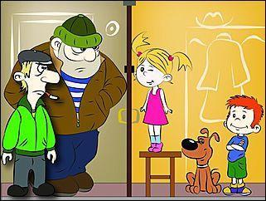
Друг себе я, а не враг
Буду делать только так:
Дверь закрою на замок и молчок!
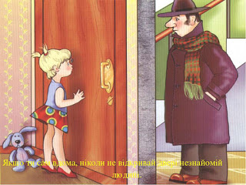
Зажигать не буду газ – это раз,
Спички в руки не возьму,
Никогда – это два!
Три – к отрытому окну
Ни за что не подойду,
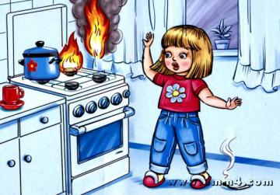
А в четвертых я запомню,
Что лекарство – это яд…
Очень многое в квартире
Не для маленьких ребят!
Памятка для детей
«Если дома я один»
Если дома я один –
Сам себе я господин.
Друг себе я, а не враг
Буду делать только так:
Дверь закрою на замок и молчок!
Зажигать не буду газ – это раз,
Спички в руки не возьму,
Никогда – это два!
Три – к отрытому окну
Ни за что не подойду,
А в четвертых я запомню,
Что лекарство – это яд…
Очень многое в квартире
Не для маленьких ребят!

